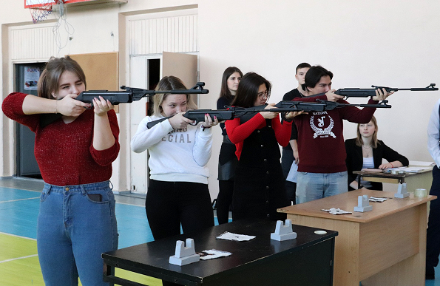

Тестирование осуществляется в порядке, установленном приказом Министерства спорта Российской Федерации от 28.01.2016 № 54 «Об утверждении Порядка организации и проведения тестирования по выполнению нормативов испытаний (тестов) Всероссийского физкультурно-спортивного комплекса «Готов к труду и обороне» (ГТО)».

**Выполнение упражнения**

После вывода очередной смены на линию огня, проверки правильности распределения участников по огневым позициям и уточнения личности участников, старший судья линии огня подает команду "Приготовиться!" с одновременным включением хронометра.

На подготовку смены к выполнению упражнения отводится время в соответствии с Таблицей 12.

Немедленно после команды "Приготовиться!" должны быть выставлены пробные мишени.

После команды "Приготовиться!" участники могут вести подготовку своих стрелковых мест к выполнению упражнения, расчехлять оружие, вынимать флажок безопасности, производить упражнения по прицеливанию и холостые выстрелы.

Примечание 1: под холостым выстрелом понимается срабатывание спускового механизма пневматического оружия без разряда сжатого воздуха или газа.

**Примечание 2:** если во время подготовки участник произведет выстрел с разрядом компрессионной камеры, но без пульки в канале ствола, то за первое такое нарушение ему объявляется предупреждение, а за каждое последующее он штрафуется на два очка.

Перед началом стрельбы старший судья линии огня кратко напоминает участникам условия выполнения упражнения (название упражнения, общее число зачетных выстрелов, число зачетных выстрелов в каждую мишень, время на стрельбу и др.).

После окончания времени, отведенного на подготовку смены (или раньше, если все участники смены успели приготовиться раньше и подтвердили это), старшим судьей линии огня подаются команды "Заряжай!" и через 2 - 3 с - "Старт!" с одновременным включением хронометра и объявлением точного времени начала смены по текущему времени.

После команды "Заряжай!" участники имеют право зарядить оружие.

После команды "Старт!" участники имеют право начать стрельбу.

**Примечание 1:** после того, как выставлена первая зачетная мишень, холостые выстрелы разрешены, но запрещен разряд компрессионной камеры, не заряженной пулькой винтовки.

**Примечание 2:** холостой выстрел в этом случае засчитывается как промах, и первый зачетный выстрел не производится.

Организация и проведение тестирования населения по выполнению нормативов испытаний (тестов) комплекса ГТО осуществляются в соответствии с Порядком тестирования, настоящими методическими рекомендациями и правилами соревнований по видам спорта, дисциплины которых входят в государственные требования к уровню физической подготовленности населения при выполнении нормативов испытаний (тестов) комплекса ГТО.